الطلاب الخريجين حسب المرحلة والكلية والجنس والجنسية

الكلية | خريجون
الكلية | ذكر | أنثى
الطب | 44 | 0
طب الأسنان | 16 | 0
العلوم الطبية التطبيقية | 153 | 164
العلوم الطبية التطبيقية بوادي الدواسر | 24 | 27
الصيدلة | 94 | 52
التمريض | 69 | 77
الهندسة | 81 | 0
الهندسة بوادي الدواسر | 30 | 0
هندسة وعلوم الحاسب | 144 | 160
إدارة الأعمال | 302 | 123
إدارة الأعمال بحوطة بني تميم | 134 | 0
العلوم والدراسات الإنسانية | 457 | 1649
التربية | 17 | 410
عمادة السنة التحضيرية | 0 | 0
التطبيقية | 484 | 1341
المجموع | 2049 | 4003
الإجمالي | 6052

الطلاب المقيدين حسب المرحلة والكلية والجنس والجنسية

الكلية | مقيدون
الكلية | ذكر | أنثى
الطب | 305 | 98
طب الأسنان | 91 | 41
العلوم الطبية التطبيقية | 560 | 686
العلوم الطبية التطبيقية بوادي الدواسر | 255 | 197
الصيدلة | 600 | 342
التمريض | 262 | 379
الهندسة | 700 | 139
الهندسة بوادي الدواسر | 212 | 0
هندسة وعلوم الحاسب | 919 | 848
إدارة الأعمال | 2655 | 1361
إدارة الأعمال بحوطة بني تميم | 911 | 245
العلوم والدراسات الإنسانية | 1738 | 5400
التربية | 112 | 844
عمادة السنة التحضيرية | 937 | 338
التطبيقية | 2896 | 5749
المجموع | 13153 | 16667
الإجمالي | 29820

الطلاب المقبولين حسب المرحلة والكلية والجنس والجنسية
الكلية | ماجستير |  | بكالوريوس |  | دبلوم متوسط |  | السنة التحضيرية |  | المجموع
الكلية | ذكر | أنثى | ذكر | أنثى | ذكر | أنثى | ذكر | أنثى | ذكر | أنثى
الطب | 0 | 0 | 0 | 0 | 0 | 0 | 0 | 0 | 0 | 0
طب الأسنان | 0 | 0 | 0 | 0 | 0 | 0 | 0 | 0 | 0 | 0
العلوم الطبية التطبيقية | 12 | 22 | 0 | 0 | 0 | 0 | 0 | 0 | 12 | 22
العلوم الطبية التطبيقية بوادي الدواسر | 0 | 0 | 102 | 62 | 0 | 0 | 0 | 0 | 102 | 62
التمريض | 0 | 0 | 0 | 0 | 0 | 0 | 0 | 0 | 0 | 0
الصيدلة | 0 | 0 | 0 | 0 | 0 | 0 | 0 | 0 | 0 | 0
الهندسة | 0 | 0 | 0 | 0 | 0 | 0 | 0 | 0 | 0 | 0
الهندسة بوادي الدواسر | 0 | 0 | 0 | 0 | 0 | 0 | 0 | 0 | 0 | 0
هندسة وعلوم الحاسب | 0 | 0 | 0 | 0 | 0 | 0 | 0 | 0 | 0 | 0
إدارة الأعمال | 0 | 0 | 784 | 247 | 0 | 0 | 0 | 0 | 784 | 247
إدارة الأعمال بحوطة بني تميم | 0 | 0 | 282 | 154 | 0 | 0 | 0 | 0 | 282 | 154
العلوم والدراسات الإنسانية | 0 | 0 | 191 | 267 | 0 | 0 | 0 | 0 | 191 | 267
التربية | 0 | 0 | 0 | 0 | 0 | 0 | 0 | 0 | 0 | 0
عمادة السنة التحضيرية | 0 | 0 | 0 | 0 | 0 | 0 | 1764 | 1172 | 1764 | 1172
التطبيقية | 0 | 0 | 0 | 0 | 2107 | 3357 | 0 | 0 | 2107 | 3357
المجموع | 31 |  | 2092 |  | 5356 |  | 2936 |  | 10523
الإجمالي | 10523

الكلية | مستجدون
الكلية | ذكر | أنثى
الطب | 0 | 0
طب الأسنان | 0 | 0
العلوم الطبية التطبيقية | 12 | 22
العلوم الطبية التطبيقية بوادي الدواسر | 102 | 62
الصيدلة | 0 | 0
التمريض | 0 | 0
الهندسة | 0 | 0
الهندسة بوادي الدواسر | 0 | 0
هندسة وعلوم الحاسب | 0 | 0
إدارة الأعمال | 784 | 247
إدارة الأعمال بحوطة بني تميم | 282 | 154
العلوم والدراسات الإنسانية | 191 | 267
التربية | 0 | 0
عمادة السنة التحضيرية | 1764 | 1172
التطبيقية | 2107 | 3357
المجموع | 5242 | 5281
الإجمالي | 10523

الطلاب والطالبات

الكلية | مستجدون |  | مقيدون |  | خريجون
الكلية | ذكر | أنثى | ذكر | أنثى | ذكر | أنثى
الطب | 0 | 0 | 305 | 98 | 44 | 0
طب الأسنان | 0 | 0 | 91 | 41 | 16 | 0
العلوم الطبية التطبيقية | 12 | 22 | 560 | 686 | 153 | 164
العلوم الطبية التطبيقية بوادي الدواسر | 102 | 62 | 255 | 197 | 24 | 27
الصيدلة | 0 | 0 | 600 | 342 | 94 | 52
التمريض | 0 | 0 | 262 | 379 | 69 | 77
الهندسة | 0 | 0 | 700 | 139 | 81 | 0
الهندسة بوادي الدواسر | 0 | 0 | 212 | 0 | 30 | 0
هندسة وعلوم الحاسب | 0 | 0 | 919 | 848 | 144 | 160
إدارة الأعمال | 784 | 247 | 2655 | 1361 | 302 | 123
إدارة الأعمال بحوطة بني تميم | 282 | 154 | 911 | 245 | 134 | 0
العلوم والدراسات الإنسانية | 191 | 267 | 1738 | 5400 | 457 | 1649
التربية | 0 | 0 | 112 | 844 | 17 | 410
عمادة السنة التحضيرية | 1764 | 1172 | 937 | 338 | 0 | 0
التطبيقية | 2107 | 3357 | 2896 | 5749 | 484 | 1341
المجموع | 5242 | 5281 | 13153 | 16667 | 2049 | 4003
الإجمالي | 10523 |  | 29820 |  | 6052

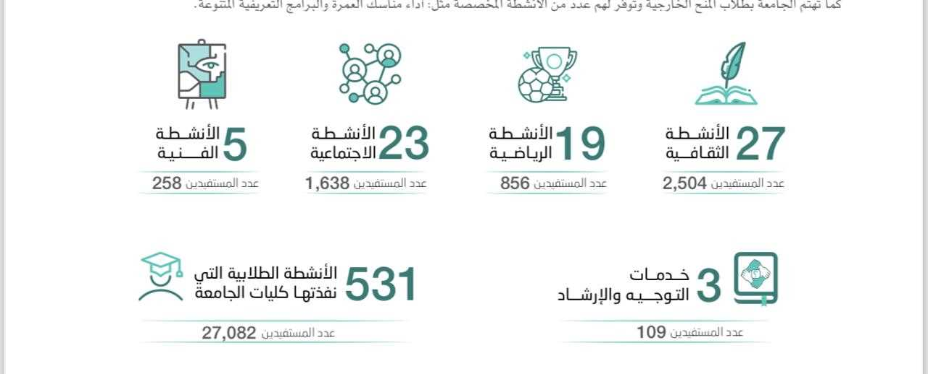



الأنشطة والخدمات الطلابية
الأنشطة الثقافية والاجتماعية
15
عدد المستفيدين 3591
الأنشطة الرياضية
21
عدد المستفيدين 1486
الأنشطة العلمية
5
عدد المستفيدين 1018
الأنشطة الفنية
4
عدد المستفيدين 434
أنشطة وخدمات التوجيه والإرشاد
26
عدد المستفيدين 73298
الأنشطة الطلابية التي نفذتها كليات الجامعة
558
عدد المستفيدين 29802
المشاركات الخارجية للطلبة
25
عدد المشاركين 134
عدد المشاركين 74
5 المشاركات الثقافية والتطوعية
8 المشاركات العلمية
12 المشاركات الرياضية
عدد المشاركين 61

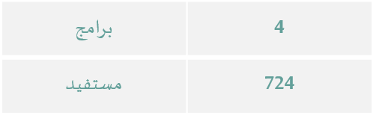
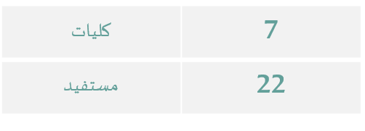
رعاية الموهوبين
البرامج الاثرائية
برنامج التلمذة

أعضاء هيئة التدريس ومن في حكمهم

الكلية | الإجمالي | النسبة %
الكلية التطبيقية | 15 | 1%
كلية ادارة الاعمال بالخرج | 132 | 7%
كلية ادارة الاعمال بحوطة بني تميم | 84 | 4%
كلية التربية | 416 | 22%
كلية التمريض | 23 | 1%
كلية الصيدلة | 92 | 5%
كلية الطب | 113 | 6%
كلية العلوم الطبية التطبيقية بالخرج | 112 | 6%
كلية العلوم الطبية التطبيقية بوادي الدواسر | 20 | 1%
كلية العلوم والدراسات الانسانية | 468 | 24%
كلية الهندسة بالخرج | 111 | 6%
كلية الهندسة بوادي الدواسر | 65 | 3%
كلية طب الاسنان | 87 | 5%
كلية هندسة وعلوم الحاسب | 168 | 9%
وحدة السنة التحضيرية | 16 | 1%
الإجمالي | 1922 | 100%

الابتعاث والتدريب
أعداد المبتعثين حسب الحالة والدرجة العلمية:
الدرجة العلمية | حالة المبتعثين |  |  |  | المجموع الكلي
الدرجة العلمية | جدد | على رأس البعثة | عائدون
الدرجة العلمية | جدد | على رأس البعثة | خريجون | لم يحصلوا على الدرجة | العدد | النسبة%
دكتوراه | 12 | 300 | 60 | 14 | 386 | 89.56 %
زمالة | 1 | 6 | 2 | 0 | 9 | 2.09 %
ماجستير | 2 | 15 | 9 | 2 | 28 | 6.50 %
أخرى | 1 | 3 | 0 | 4 | 8 | 1.86 %
المجموع | 16 | 324 | 71 | 20 | 431 | 100%

الخريجين |  | الابتعاث/الإيفاد |  |  | الدرجة العلمية
نسبة الخريجين في عام التقرير \ المبتعثين على رأس البعثة | عدد الخريجين في عام التقرير | نسبة المبتعثين الجدد في عام التقرير/المبتعثين على رأس البعثة | عدد المبتعثين الجدد في عام التقرير | عدد المبتعثين على رأس البعثة | الدرجة العلمية
20% | 60 | 4% | 12 | 300 | دكتوراه
60% | 9 | 13.33% | 2 | 15 | ماجستير
33.33% | 2 | 16.67% | 1 | 6 | زمالة
0.00% |  | 33.33% | 1 | 3 | لغة
21.91% | 71 | 4.94% | 16 | 324 | المجموع

عدد الملتحقين بالبرامج التدريبية للعام المالي
 | ملتحقون |  | البيانات
نسبة المتحقق للمستهدف | المتحقق | المستهدف | البيانات
107% | 963 | 900 | الدورات الإدارية
105% | 635 | 600 | الدورات المهنية
105% | 42 | 40 | الدورات الفنية
103% | 361 | 350 | أخرى
105% | 2001 | 1890 | المجموع

الأنشطة العلمية والتعليمية
بلغ عدد البحوث الأكاديمية الممولة وغير الممولة التي تم تنفيذها خلال عام التقرير (4061) بحثاً وفقا لبيانات النشر في قواعد بيانات شبكة العلوم Web of Science و (4590) بحثاً وفقاٍ لقاعدة بيانات Scopus ، مما يعكس زيادة عدد الأبحاث المنشورة في عام 2023 م عن عام 2019 م بنسبة 383٫45% وفقا لبيانات النشر في قواعد بيانات شبكة العلوم Web of Science وبنسبة 442٫55% وفقاً لقاعدة بيانات Scoups.

أعداد البحوث المنشورة في قاعدة بينات شبكة العلوم Web of Science وفق تخصصات الجامعة المختلفة
مجالات البحوث | العدد
صحية | 1203
علمية | 1691
هندسية | 893
الاجتماعية والإدارية | 274
الاجمالي | 4061

أثر التطور في البحث والنشر العلمي
تشير البيانات الى زيادة عدد الاستشهادات العلمية للإنتاج البحثي لجامعة الأمير سطام في عام 2023 م عن عام 2019 م بنسبة 87٫73% وفقا لبيانات النشر في قواعد بيانات شبكة العلوم Web of Science ، وبنسبة 119٫31% وفقا لبيانات النشر في Scopus، مما يدل على جودة الأبحاث المنشورة وملاءمتها للمواضيع البحثية الحالية.

تطور عدد الاستشهادات العلمية للباحثين من الجامعة
YEAR | Scopus | WoS
2019 | 16148 | 13842
2020 | 33459 | 30597
2021 | 44891 | 42029
2022 | 47679 | 38844
2023 | 35414 | 25985

وبلغ مؤشر نسبة الاستشهاد الموزون في المجال (FWCI) في عام 2023 إلى 1.74 مشيراً إلى أن أبحاث الجامعة يستشهد بها أكثر بـ 74% مقارنة بمثيلاتها في التخصصات مما يعكس الأثر العلمي لتلك الأبحاث.

خدمة المجتمع
الخدمة المجتمعية
البرامج المجتمعية | المشاركين | المستفيدين
214 | 1333 | 14516

المحور | العام الحالي  2023-2024م | العام الماضي  2022-2023م | نسبة الزيادة
عدد المتطوعين | 1789 | 560 | 70%
الفرص التطوعية | 202 | 57 | 71%
الساعات التطوعية | 162465 | 54095 | 67%

أبرز الجوائز والشهادات التي حققتها الجامعة
في مجال البحث والابتكار :
حققت الجامعة 3 جوائز للابتكار في الصناعات العسكرية في معرض الدفاع العالمي 2024 لمشاركتها بالابتكارات التالية:
- المركبة المجنزرة الالية
- مضخم الإشارات ذات النطاق العريض بقدرة 10 واط
- هوائي حلزوني صغير عالي الكسب ذات النطاق الترددي العريض

حققت الجامعة 4 ميداليات برونزية في معرض جنيف الدولي لاختراعات 49 لمشاركتها بالابتكارات التالية:
- جهاز كشف سرطان الثدي
- عربة برية ممكنة بالذكاء الاصطناعي
- هوائي مراقبة المجال الطيفي
- جهاز مضخم الطاقة 200 واط

في المجال الإداري:
- حصلت الجامعة على الوسام البرونزي المركز الثالث على مستوى الجامعات في مشروع التحول لأساس الاستحقاق المحاسبي.
- حصلت الجامعة على المركز العاشر لأعلى السفراء تميزاً على مستوى جميع الجهات الحكومية في برنامج رواد الاستحقاق لمشروع التحول لأساس الاستحقاق المحاسبي خلال الربع الثاني عام 2023م.
- حصلت الجامعة على شهادة الآيزو الدولية 9001:2015 لأنظمة الجودة بالإدارة العامة للموارد البشرية
- حصلت الجامعة على شهادة الإرتباط الوظيفي مع وزارة الموارد البشرية والتنمية الاجتماعية.

الشؤون الإدارية والمالية والفنية والمشروعات
أعداد |  |  |  |  | إجمالي الوظائف |  |  |  |  |  | الفئة الوظيفية (1)
الفصل | التقاعد | ترك الخدمة | التعيينات | الترقيات | الشاغرة في نهاية العام المالي الحالي | التغير في القوى العاملة | الوظائف المشغولة في نهاية العام المالي السابق | نسبة الوظائف المشغولة إلى المعتمدة | الوظائف المشغولة في نهاية العام المالي الحالي | المعتمدة للعام المالي الحالي | الفئة الوظيفية (1)
0 | 3 | 176 | 175 | 82 | 332 | -111 | 2033 | 85% | 1922 | 2254 | أعضاء هيئة التدريس
0 | 6 | 14 | 5 | 105 | 221 | -6 | 1552 | 87% | 1546 | 1767 | الرسميين
0 | 0 | 4 | 6 | 2 | 21 | 0 | 71 | 77% | 71 | 92 | لائحة صحية
0 | 0 | 0 | 0 | 2 | 14 | 1 | 46 | 77% | 47 | 61 | بند الأجور
0 | 3 | 3 | 0 | 6 | 26 | -5 | 121 | 82% | 116 | 142 | المستخدمون
0 | 0 | 0 | 0 | 0 | 10 | 0 | 6 | 38% | 6 | 16 | التعليميين

